Tschechische Persönlichkeiten I.
- Ergänze die fehlenden Angaben/doplň chybějící údaje/ Wer war das?/Kdo to byl?:

A)...................................... wurde am 8. September 1841 in Nelahozeves in Tschechien geboren. Er war ein böhmischer Komponist (u. a. Sinfonie Nr. 9 „Aus der neuen Welt“ 1893, „Slawische Tänze“ 1887–1886).

B)....................................... wurde am 3. Juli 1883 in Prag in Österreich-Ungarn (heute Tschechien) geboren. Er war ein bedeutender deutschsprachiger Schriftsteller zahlreicher Erzählungen (u. a. „Die Verwandlung“ 1915) und dreier unvollendeter Romane (u. a. „Der Process“ 1925), die größtenteils postum veröffentlicht wurden.

C)................................. wurde am 18. Februar 1932 geboren.Er ist ein tschechisch-US-amerikanischer Regisseur (u. a. „Einer flog über das Kuckucksnest“ 1975, „Amadeus“ 1984) und zweifacher Oscar-Preisträger. Er wurde am 18. Februar 1932 in Čáslav in der Tschechoslowakei (heute Tschechien) geboren. In diesem Jahr feierte Forman seinen 81. Geburtstag.

D)...................................... wurde am 5. Oktober 1936 geboren. Er war ein tschechischer Politiker und Schriftsteller, eine zentrale Figur der Samtenen Revolution (1989), und ehemaliger Präsident der Tschechoslowakei und später der Tschechischen Republik (1989–2003). Geboren wurde er am 5. Oktober 1936 in Prag in Tschechien und starb mit 75 Jahren am 18. Dezember 2011 in Hrádeček. In diesem Jahr wäre er 77 Jahre alt geworden.

E)………………………… wurde am 19. September 1922 geboren. Er war ein tschechischer Leichtathlet, als Langstreckenläufer mehrfacher Olympia-Sieger und Weltrekordler („die tschechische Lokomotive“). Er wurde am 19. September 1922 in Kopřivnice in Tschechien geboren und verstarb mit 78 Jahren am 21. November 2000 in Prag. In diesem Jahr hätte er seinen 91. Geburtstag gefeiert.

1. 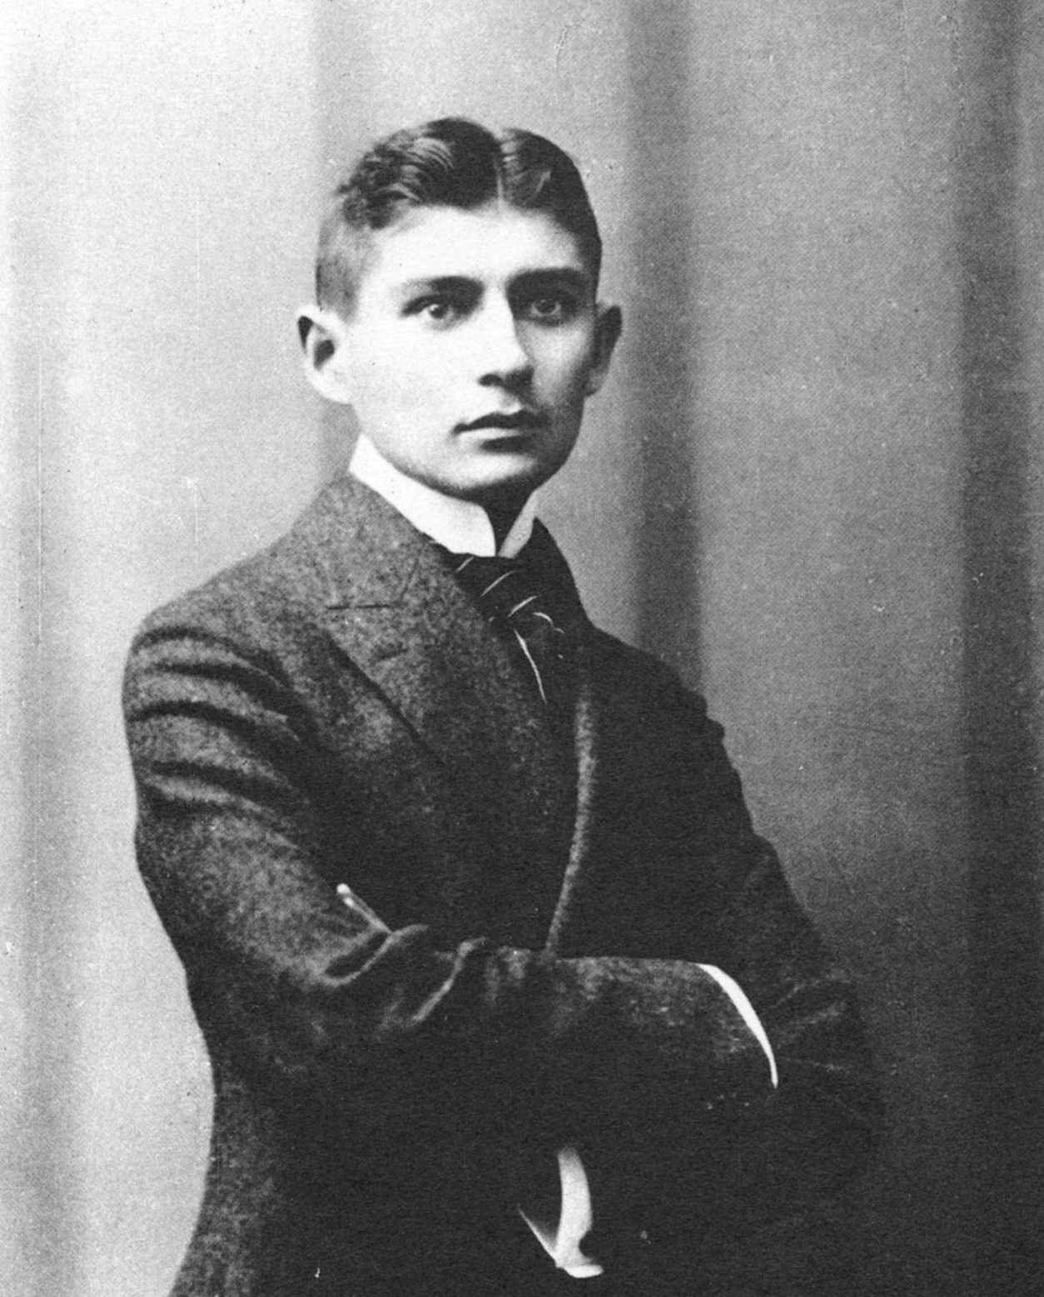 2. 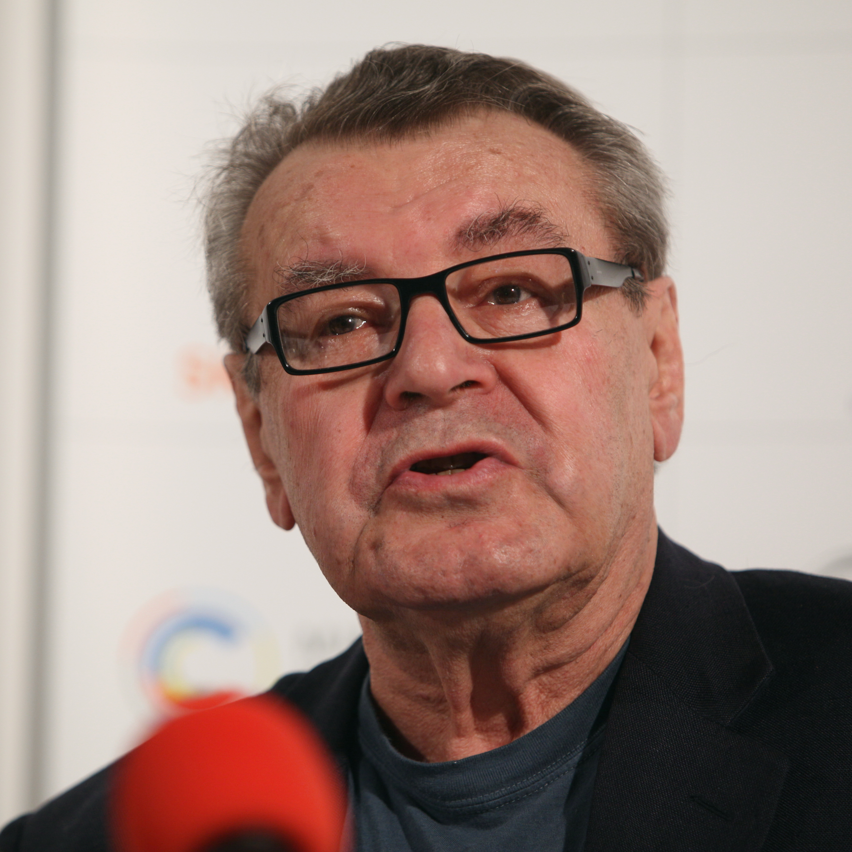 3. 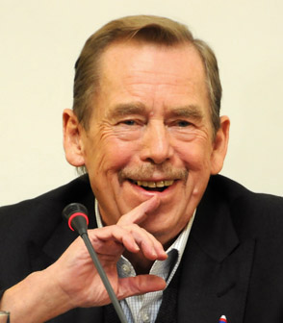

4. 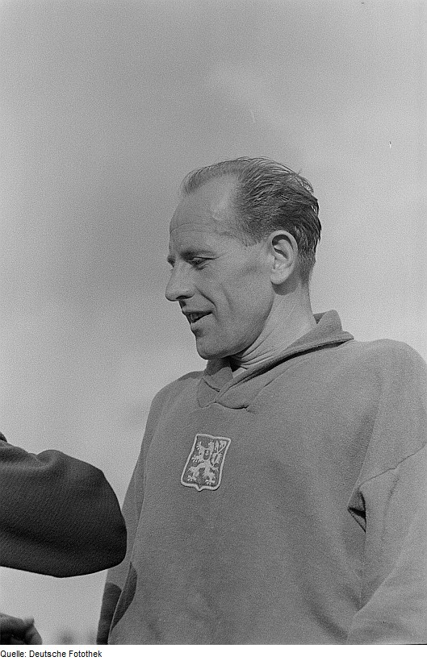 5. 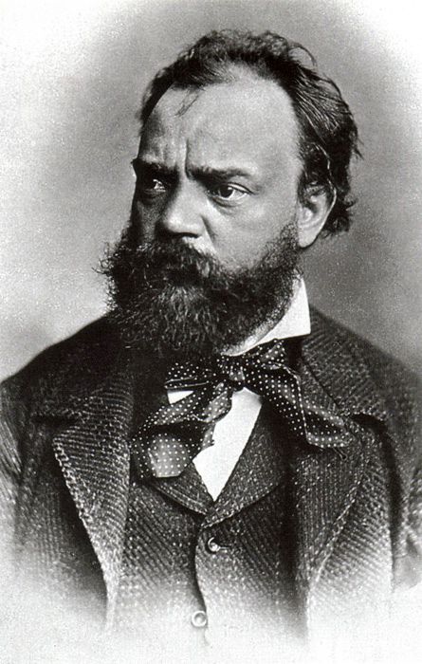

Ordne die Namen zu den Bildern zu/ přiřaď jména k obrázkům:

a)Antonín Dvořák

b)Miloš Forman

c)Václav Havel

d)Franz Kafka
e) Emil Zátopek

- Ergänze den Geburtsorte zu jeder Persönlichkeit/doplň rodiště ke každé osobnosti:
Antonín Dvořák
Miloš Forman
Franz Kafka
Emil Zátopek
Václav Havel

- Kennst du einige der folgenden Persönlichkeiten, schreibe mindestens Bereich in dem Sie bekannt wurden/znáš nějaké z následujících osobností, napiš alespoň oblast v které se proslavili:
Karel Gott |  | Otto Wichterle
Madeleine Albright |  | Taťána Kuchařová
Jaroslav Haše |  | Josef Škvorecký
Martina Navrátilová |  | Jiří Menzel
Jaroslav Seifert |  | Barbora Špotáková
Bedřich Smetana |  | Eva Herzigová
Vaclav Klaus |  | Lukáš Bauer
Milan Kundera |  | Jaromír Jágr
Deine Schätzungen kannst du in http://geboren.am/orte/Europa/Tschechien
http://de.wikipedia.org/wiki/Tschechische_Republik
Seiten überprüfen/ Tvoje odhady můžeš ověřit na následujících stránkách:

Výsledky:
1)
A) A.Dvořák, B) F.Kafka, C) M.Forman, D) V.Havel, E) E.Zátopek

2)

1)d,2)b,3)c,4)e,5)a

3)
Antonín Dvořák | Nelahozeves
Miloš Forman | Čáslav
Franz Kafka | Prag
Emil Zátopek | Prag
Václav Havel | Prag

4)
Karel Gott | „goldene Stimme aus Prag“ genannt, ein tschechischer Sänger | Otto Wichterle | ein tschechischer Chemiker. Er gilt als Erfinder der modernen (weichen) Kontaktlinsen.
Madeleine Albright | Außenministerin der USA und die erste Frau in diesem Amt | Taťána Kuchařová | wurde 2006 als erste Tschechin in der Geschichte des Wettbewerbs zur Miss World gewählt.
Jaroslav Haše | Er war ein tschechischer Schriftsteller, der vor allem durch seine literarische Figur des „braven Soldaten Schwejk“ berühmt wurde. | Josef Škvorecký | Er war ein in Kanada lebender tschechischer Schriftsteller, Übersetzer und Verleger.
Martina Navrátilová | eine ehemalige tschechoslowakische Tennisspielerin. | Jiří Menzel | ein tschechischer Regisseur und Schauspiele
Jaroslav Seifert | einziger Tscheche  der Literaturnobelpreis fträgt | Barbora Špotáková | eine tschechische Leichtathletin und Olympiasiegerin.
Bedřich Smetana | ein böhmischer Komponist der Romantik. Sein bekanntestes Werk ist Die Moldau | Eva Herzigová | ein tschechisches Model
Vaclav Klaus | ein tschechischer  Politiker und Wirtschaftswissenschaftler. von 2003 bis 2013 Staatspräsident.. | Lukáš Bauer | ein tschechischer Skilangläufer.
Milan Kundera | ein tschechisch-französischer^{[1]} Schriftsteller. Das kommerziell erfolgreichste Buch Kunderas ist „Die unerträgliche Leichtigkeit des Seins“ (1984). | Jaromír Jágr | ein tschechischer Eishockeyspieler auf der Position des rechten Flügelstürmers, der seit April 2013 bei den Boston Bruins aus der National Hockey League unter Vertrag steht.

použité zdroje:

NEZNÁMÝ. www.geboren.am [online]. [cit. 21.5.2013]. Dostupný na WWW: http://geboren.am/orte/Europa/Tschechien
NEZNÁMÝ. www.geboren.am [online]. [cit. 21.5.2013]. Dostupný na WWW: http://geboren.am/orte/Europa/Tschechien
NEZNÁMÝ. www.geboren.am [online]. [cit. 21.5.2013]. Dostupný na WWW: http://geboren.am/person/Milos_Forman
NEZNÁMÝ. www.geboren.am [online]. [cit. 21.5.2013]. Dostupný na WWW: http://geboren.am/person/Vaclav_Havel
NEZNÁMÝ. www.wikipedia.de [online]. [cit. 21.5.2013]. Dostupný na WWW: http://upload.wikimedia.org/wikipedia/commons/4/4c/Kafka1906_cropped.jpg
NEZNÁMÝ. www.wikipedia.de [online]. [cit. 21.5.2013]. Dostupný na WWW: http://upload.wikimedia.org/wikipedia/commons/d/d0/Milos_Forman.jpg
NEZNÁMÝ. www.wikipedia.de [online]. [cit. 21.5.2013]. Dostupný na WWW: http://upload.wikimedia.org/wikipedia/commons/1/11/V%C3%A1clav_Havel_cut_out.jpg
NEZNÁMÝ. www.wikipedia.de [online]. [cit. 21.5.2013]. Dostupný na WWW: http://upload.wikimedia.org/wikipedia/commons/f/fc/Fotothek_df_roe-neg_0006305_004_Emil_Z%C3%A1topek.jpg
NEZNÁMÝ. www.wikipedia.de [online]. [cit. 21.5.2013]. Dostupný na WWW: http://upload.wikimedia.org/wikipedia/commons/f/fb/Dvorak1.jpg
NEZNÁMÝ. www.wikipedia.de [online]. [cit. 21.5.2013]. Dostupný na WWW: http://de.wikipedia.org/wiki/Otto_Wichterle
NEZNÁMÝ. www.wikipedia.de [online]. [cit. 21.5.2013]. Dostupný na WWW: http://de.wikipedia.org/wiki/Jaroslav_Ha%C5%A1ek
NEZNÁMÝ. www.wikipedia.de [online]. [cit. 21.5.2013]. Dostupný na WWW: http://de.wikipedia.org/wiki/Bed%C5%99ich_Smetana
NEZNÁMÝ. www.wikipedia.de [online]. [cit. 21.5.2013]. Dostupný na WWW: http://de.wikipedia.org/wiki/V%C3%A1clav_Klaus
NEZNÁMÝ. www.wikipedia.de [online]. [cit. 21.5.2013]. Dostupný na WWW: http://de.wikipedia.org/wiki/Milan_Kundera
NEZNÁMÝ. www.wikipedia.de [online]. [cit. 21.5.2013]. Dostupný na WWW: http://de.wikipedia.org/wiki/J%C3%A1gr

